 T.C.
PAMUKKALE ÜNİVERSİTESİ
SAĞLIK ARAŞTIRMA VE UYGULAMA MERKEZİ

“Sağlıklı yaşam, mutlu bireyler, güler yüzlü toplum”

GEÇİCİ İSKEMİK ATAK EL KİTABI
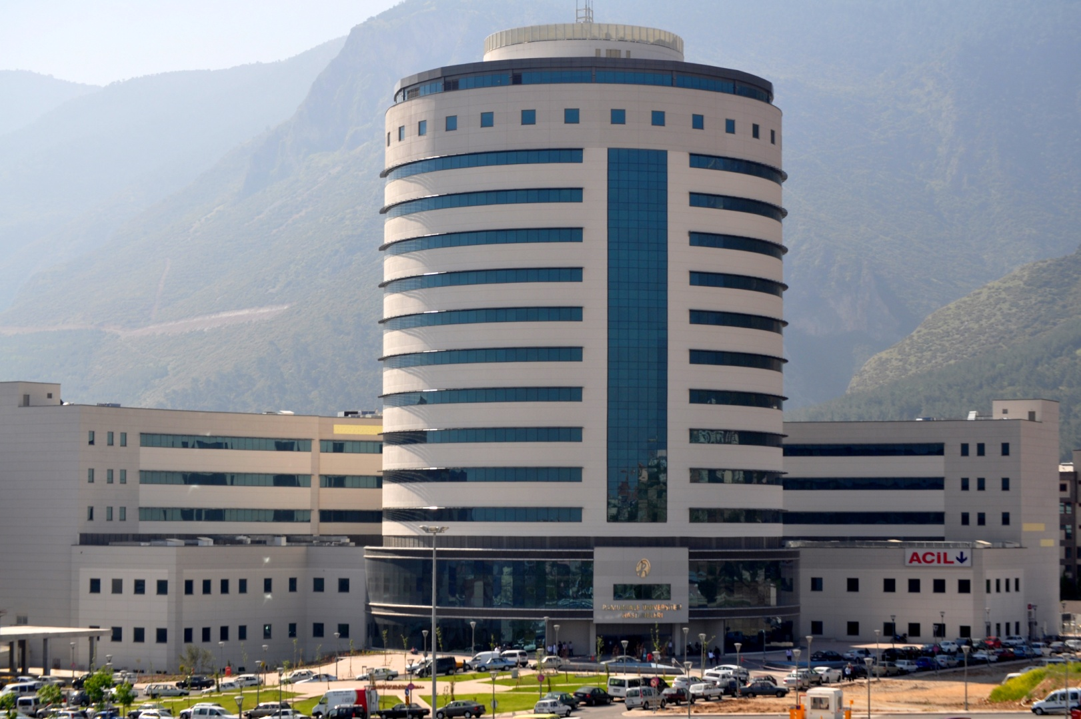

TİA (GEÇİCİ İSKEMİK ATAK)
TIA’lar kısa ve geçici olmaları itibarıyla felçlerden farklıdır. Semptomlar yani belirtiler genellikle ani olarak gelişir, birkaç saat sürer ve 24 saatten az bir süre içinde ortadan kaybolur. Aslında, kan akışı, beyin dokusunun kalıcı olarak zarar görmeyeceği şekilde yeteri kadar çabuk tekrar oluşmuştur.

TIA’lar daha ziyade, yüksek tansiyonu olan, belli tiplerde kalp rahatsızlıktan olan ve şeker hastalığı bulunan; sigara içen; ya da çok ileri yaştaki kişilerde görülür.

BELİRTİLER: Beynin hangi kısmının etkilendiğine bağlı olarak, geniş ölçüde çeşitlilik arz eder. TIA’lar yüz, kol ya da bacaklarda zayıflık, uyuşukluk veya felce; baş dönmesi, denge kaybı; bir ya da iki gözde birden görüş bulanıklaşması ya da kaybına neden olabilir.

TEDAVİ SEÇENEKLERİ



Teşhiste yardımcı olmak üzere, bilgisayarlı tomografi, manyetik rezonans ile görüntüleme, ultrason, manyetik rezonans ile anjiyografi gibi bu birkaç radyoloji testinden birinin uygulanmasına ihtiyacınız olabilir. Kalbinizin durumunu değerlendirmek için de başka testler gerekli olabilir.

TIA’lar genellikle kendi kendilerine çözüldükleri için, tedavi, diğer bir TIA’yı ya da bir felci önlemek amacını taşır. Doktorunuz, yüksek tansiyon ya da diyabet gibi her türlü risk faktörünün kontrolünü iyileştirmenize yardımcı olacaktır. Ayrıca, sigarayı bırakmanıza da yardımcı olmak üzere sizle görüş alışverişinde bulunacaktır. Kanın pıhtılaşmasını önleyen ve kanı inceltmek için kan sulandırıcılar kullanılabilir.

